**[Игра по ИЗО «Веселые трафаретики».](https://www.maam.ru/detskijsad/netradicionaja-igra-po-izo-veselye-trafaretiki.html" \t "_blank)**

**Цель:** формировать умение детей обводить предметы по контуру неотрывными движениями. Развиваем фантазию, творчество и воображение

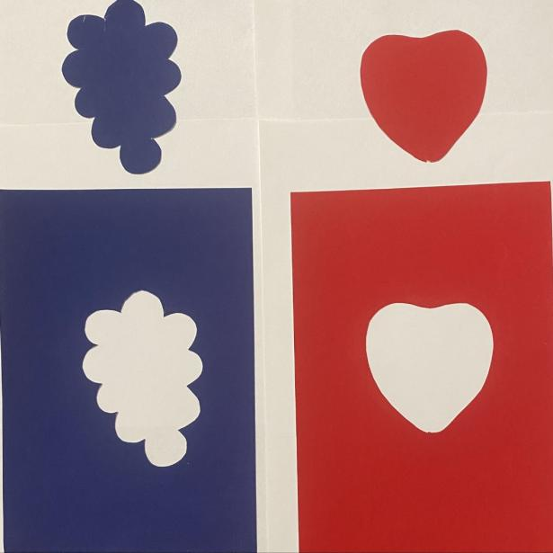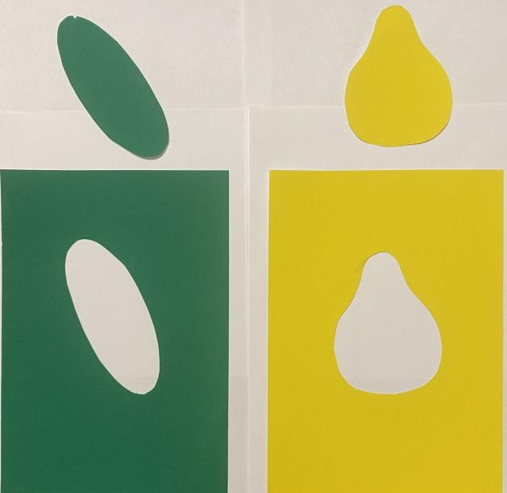

**Игра «Обведи по контуру»**

**Цель игры:**  развить   мелкую   моторику   рук,   пространственное восприятие, научить ребенка  проводить линии по готовым контурам. **Оборудование:** готовые   рисунки   для раскрашивания или рисунки, заранее нарисованные от руки. Рисунки должны   цветные   карандаши, быть хорошо узнаваемы ребенком и состоять из малого количества простых деталей. Например, цветок, облачко, птичка котенок и т. д. **Ход игры.** Игра подойдет как для одного человека, так и для группы ребят.   Все   дети   сидят   за   столами, перед   каждым   ребенком   рисунки   для раскрашивания и карандаши. В начале такого рода игр малышу предлагается обвести отдельные фрагменты деталей рисунка, далее всю деталь без отрыва карандаша   от   листа   бумаги.  Затем   задание   усложняется, и   малыш   должен обвести уже весь рисунок. В эту игру можно внести элемент соревнования, например, кто быстрее и   аккуратней   обведет   рисунок.   Также   можно   усложнить   игру, предложив перевести   картинки   на   другой   лист   с   помощью   прозрачного   листа   или копировальной бумаги.





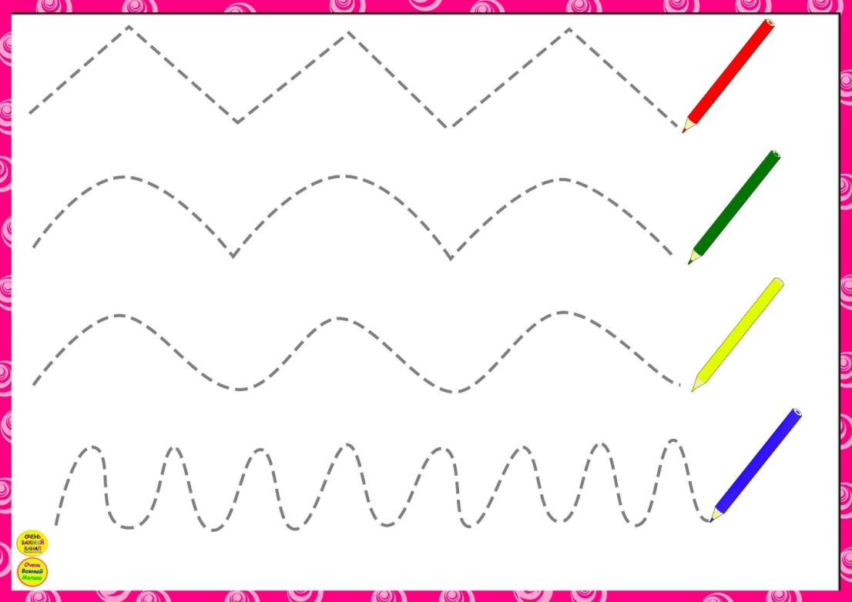

**Дидактическая игра "Подбери матрешку по контуру"**

**Цель:** формировать понятия: цвет, форма, размер; развивать память, речь, мелкую моторику; воспитывать доброжелательные отношения между детьми.

**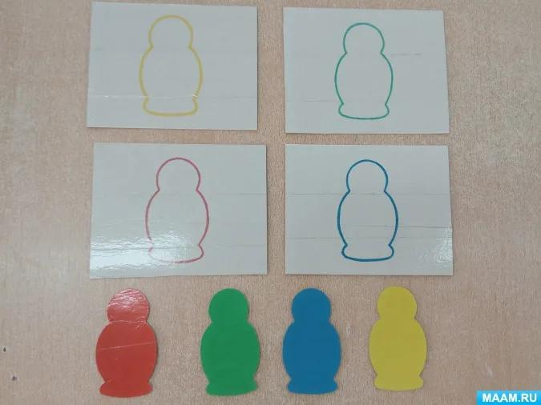**

**Подбери кружочек к цветочку**

**Цель игры:**развитие умения узнавать и называть цвета. Развитие мелкой моторики пальцев рук. Закреплять знания о геометрической фигуре круг

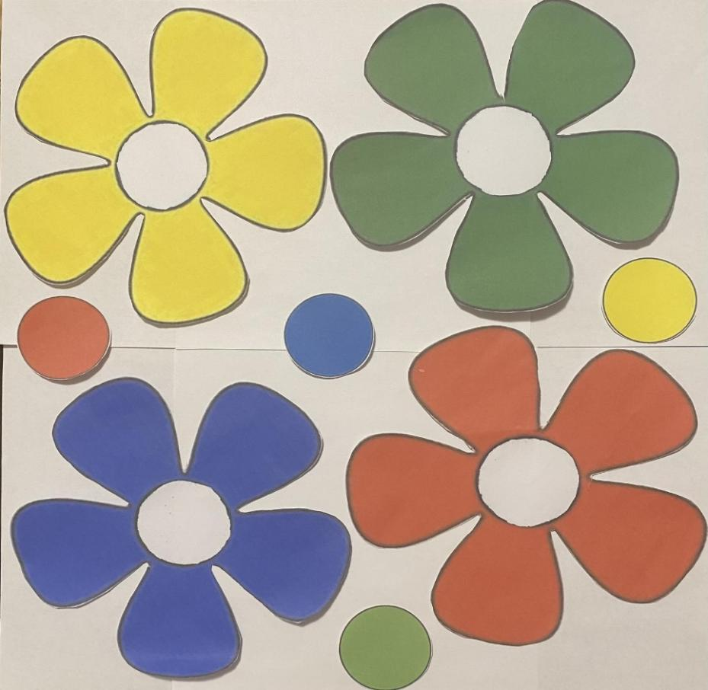

**Дидактическая игра «Собери цветочек»**

**Цель:**Закрепление представления о четырех основных цветах (синий, желтый, красный, зелёный), учить составлять цветок из лепестков и середины по цвету.

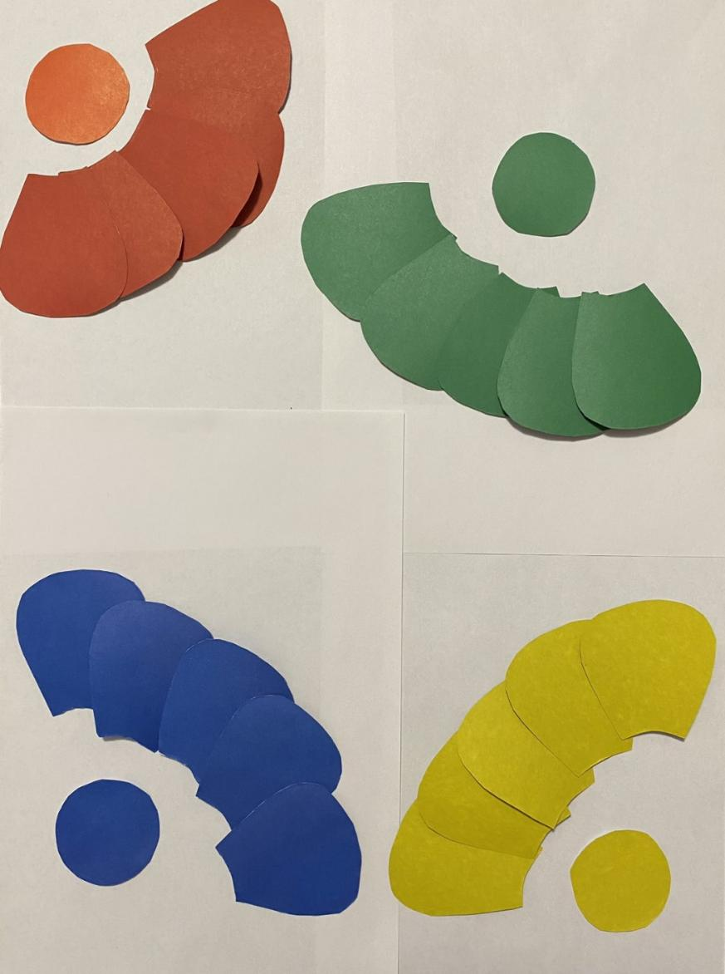

**Дидактическая игра «Подбери крышки к кастрюлям»**

**Цели:** способствовать развитию умения детей называть цвета и подбирать крышки к кастрюлям по цвету, развитию мышления, цветового восприятия. Описание игры: подобрать крышку к кастрюле такого же цвета.

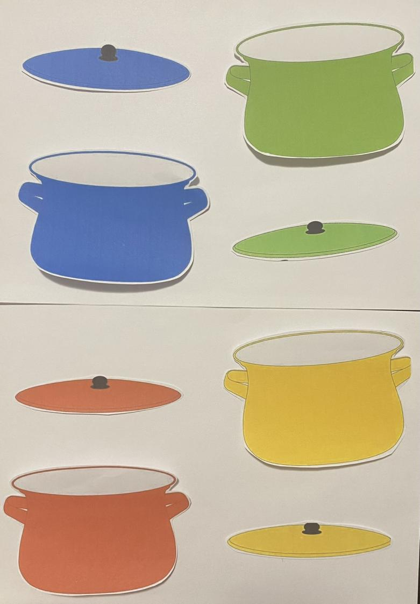

**Дидактическая игра «Разложи по цвету»**

Дидактическая игра «Разложи по цвету» предназначена для детей 2-3 лет. Данная игра направлена на развитие внимания, мелкой моторики рук, наблюдательности, зрительного восприятия цвета. Игра предназначена для индивидуальной работы, совместной и самостоятельной деятельности ребенка.  
**Цель:** формировать умения детей различать и называть цвета

(желтый, синий, красный, зеленый).

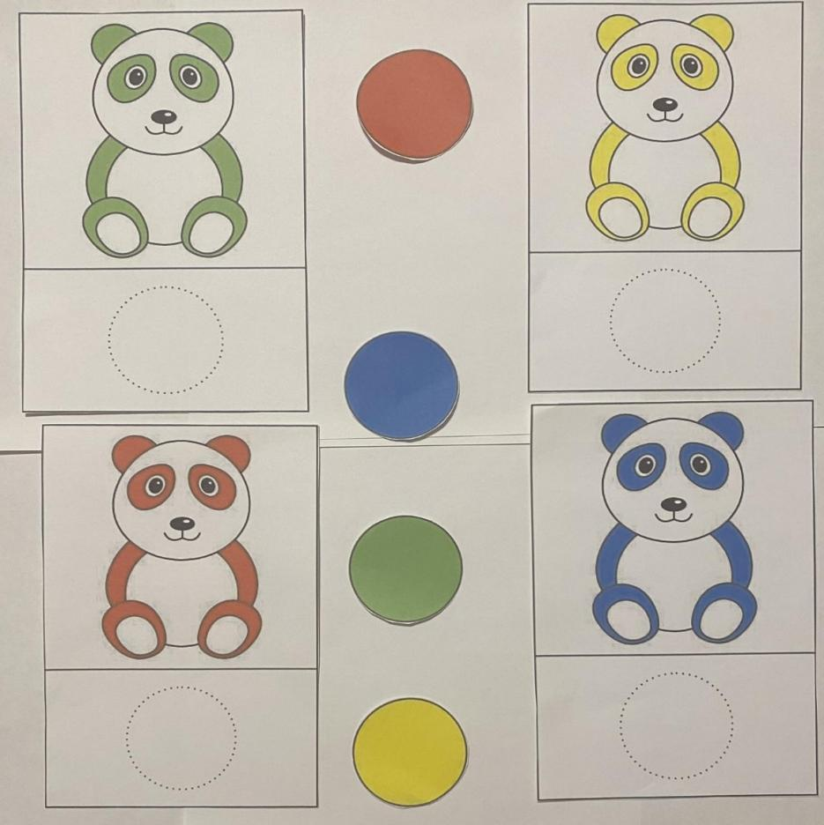

**Дидактическая игра «Посади цветок в горшок»**

Цель: формировать умение у подбирать и соединять воедино все части *(цветок, горшок)* одного цвета; научить соотносить детали по цветовой гамме; прививать любовь к природе; развивать экологическое мировоззрение.

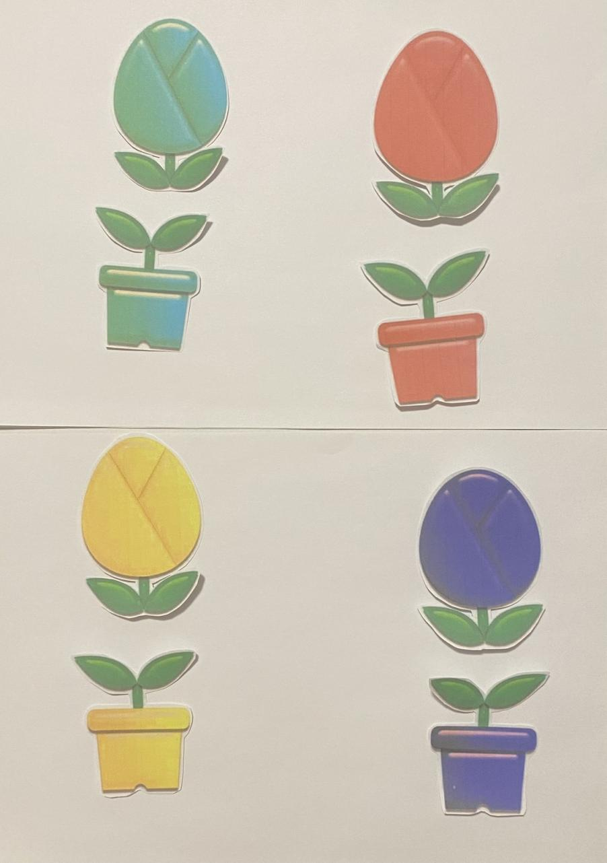

# **Дидактическая игра «Подбери шарф и перчатки к шапке»**

**Цель:**развитие у детей зрительного внимания, световосприятия, знакомство с новыми формами и оттенками знакомых цветов.

**Задача игры:** учить детей правильно находить среди шапочек и шарфов правильный одинаковый комплект, "пару", чтобы совпадал цвет. Развивать зрительное внимание, наблюдательность детей. Воспитывать интерес к совместной игре.

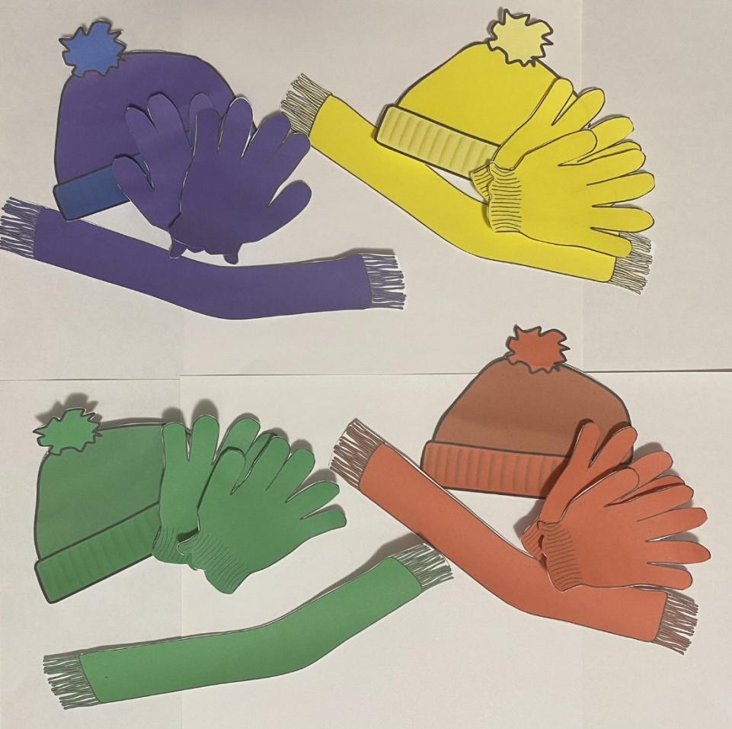

**Дидактическая**

**Игра**«**Иголки для ёжика**»

**Дидактическая игра**

**«Подбери шарф и перчатки к шапке»**

**Дидактическая игра**

**«Собери цветочек»**

**Дидактическая игра**

**«Подбери крышки к кастрюлям»**

**Дидактическая игра**

**«Разложи по цвету»**

**Дидактическая игра**

**«Подбери капельку к тучке»**

**Игра**«**Иголки для ёжика**»

**Цель:** закреплять знание цветов *(желтый, синий, зелёный, красный)* ; выбирать *«****прищепку – колючку****»* в соответствии с цветом ежика.

